Micro:bit – Pong

In dit project gaan we een van de oudste computerspellen nabouwen: Pong.
In dat spel probeer je met een batje een bal zo lang mogelijk over het speelveld heen en weer te stuiteren. Wij maken een eenpersoons-versie van dit spel, waarbij je het batje aan kan sturen met de Micro:bit. We schrijven de code van deze opdracht in Scratch, zie https://scratch.mit.edu/projects/editor

Om de Micro:bit in werkende staat te krijgen, moet je een .hex bestand downloaden op de volgende locatie en deze op jouw micro:bit zetten: https://scratch.mit.edu/microbit

Mocht je deze opdracht later nog eens nodig hebben, de code van dit project staat op https://scratch.mit.edu/projects/362143391

Stuiterende bal
In Scratch werk je met "dingen" die over het speelveld bewegen. Die "dingen" noemen we sprites.
In dit spel beginnen we met een bal die over het scherm stuitert.

Verwijder de sprite van de kat door op de prullenbak met het x-je (prullenbakje) te drukken en maak een nieuwe sprite door eerst op "Kies een sprite" en daarna op de bal te klikken:

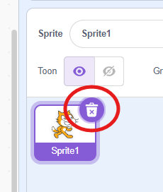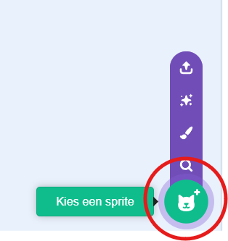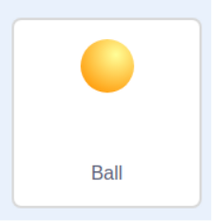

In het speelveld heb je nu 1 bal:
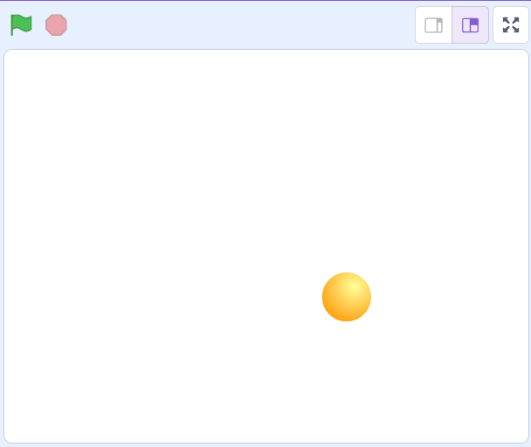
Die bal gaan we laten stuiteren.

Onder de "code" tab kun je het gedrag van sprites programmeren. Dat gedrag bestaat uit kleine stappen, beschreven met blokken, die je met elkaar verbindt. Iedere soort gedrag heeft zijn eigen kleurcode.Alles wat met beweging te maken heeft is blauw, enzovoort.

Sleep (onder ) en 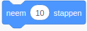 op het grote witte vlak en klik ze aan elkaar:

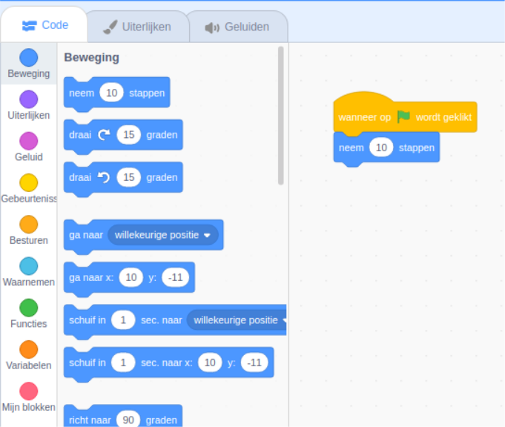

Test je programma door op de groene vlag boven het speelveld te klikken. Als het goed is schuift de bal iets naar rechts
We willen natuurlijk niet de hele tijd op die groene vlag klikken, dus zetten we een 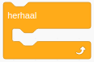-lus om de heen. Pas je script aan, zodat het er als volgt uitziet:

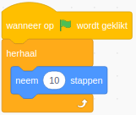
Test je programma. De bal blijft aan de rechterkant steken. De oplossing daarvoor: omkeren

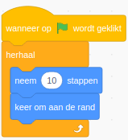

Nu gaat de bal van links naar rechts heen en weer, maar we willen natuurlijk dat hij over het hele speelveld beweegt, dus geven we hem een andere richting. De bal mag trouwens altijd op dezelfde plek beginnen:
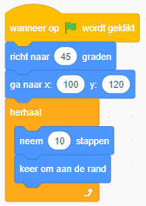

Bij het stuiteren draait de schaduw van de bal. Dat ziet er niet heel netjes uit. Door de draaistijl aan te passen blijft de schaduw op zijn plek:
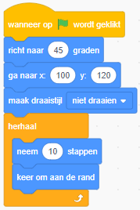

De bal stuitert nu over een wit speelveld heen en weer. Dat kan leuker: Klik op en kies de “Wall 1” achtergrond.

Als het goed is zie je nu dit (met een bewegende bal):
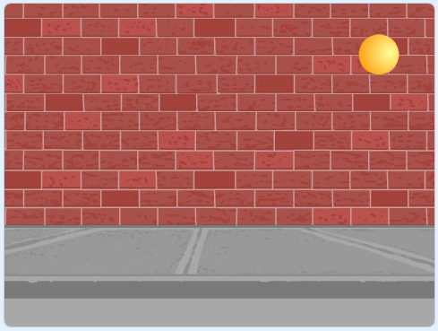

Dit is een goed moment om je programma op te slaan. Klik op “Bestand” en “Nu opslaan”. Geef een naam als daarom gevraagd wordt.

Even wat wiskunde tussendoor…
Je mag dit stuk overslaan, maar als je wil weten wat de getallen in  en 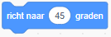betekenen, dan leggen we dat hier uit:

Coördinaten
In Scratch hebben alle sprites een plek op het scherm. Die plek is aan te geven met 2 getallen: hoe ver naar links of rechts (de x-as) en hoe ver naar boven of onder (de y-as).

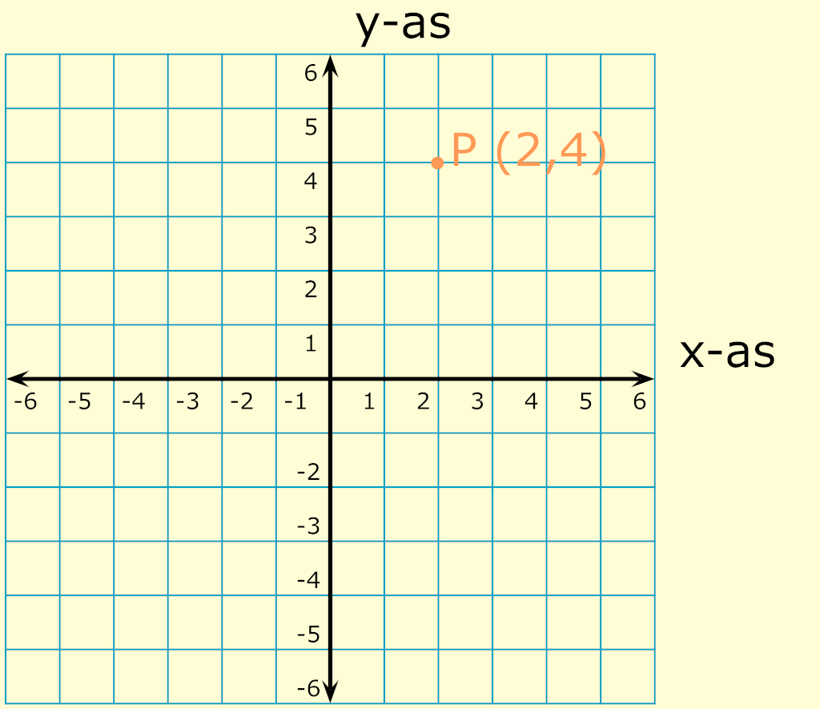
In deze afbeelding staat het oranje punt P 2 stapjes naar rechts en 4 naar boven ten opzichte van het 0-punt.De x van punt P is 2, de y is 4. in de wiskunde wordt dat opgeschreven als P (2,4).

In Scratch loopt de x-as van -240 tot 240 en de y-as van -180 tot 180.

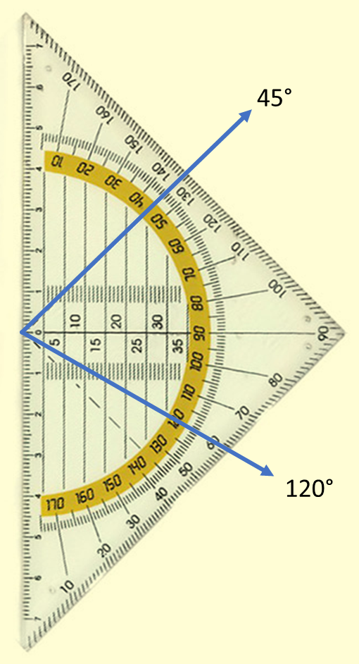

Richting
Je hebt vast wel eens een geodriehoek gezien. Daar staat een halve cirkel op met getallen. Die getallen geven de richting weer. Als je een sprite In Scratch een stap laat zetten, bepaalt die richting waar de sprite naartoe gaat.

Hier zie je bijvoorbeeld een richting van 45 graden en eentje van 120 graden:

De getallen op een geodriehoek lopen van 0 tot 180, maar je kan dit doortrekken naar een hele cirkel, 360 graden.

De getallen kunnen ook negatief zijn, dan gaat de draaiing tegen de klok in plaats van met de klok mee.

Als de bal stuitert, verandert hij van richting. In deze opdracht kom je 4 verschillende richtingen tegen: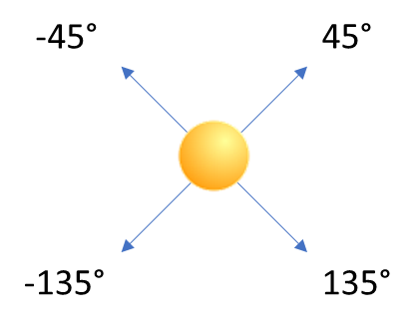

De Micro:bit verbinden

Om verbinding te maken met de Micro:bit:
- Kijk als eerste op de Micro:bit welke letters er op het display langskomen.
- Klik vervolgens in Scratch linksonderin op “Voeg een uitbreiding toe” en daarna op de Micro:bit tegel
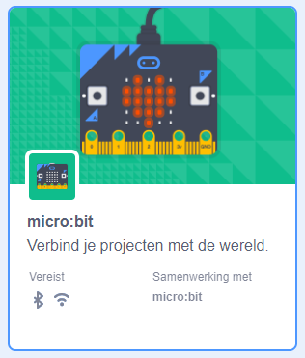
Nu zie je een lijst met Micro:bits te zien. Kies degene met de juiste letters (in dit geval “vovot”) en daarna “Ga naar de editor”
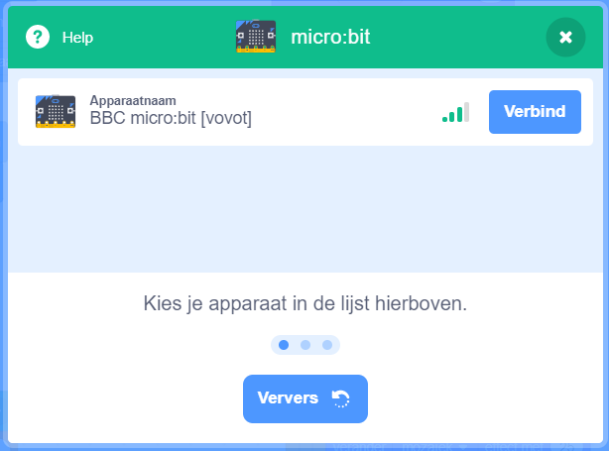
Als hier geen micro:bits staan, dan is Scratch Link mogelijk niet geïnstalleerd of staat het HEX-bestand niet op de micro:bit. Druk dan op Help en volg de instructies die daar staan.

Het zou kunnen dat de Micro:bit tijdens deze opdracht de verbinding met Scratch verliest. Dan kan je in dit scherm de verbinding weer herstellen.

Het spel aansturen vanaf de Micro:bit

Eerst even een kort testje of de Micro:bit het doet: Schrijf deze code:

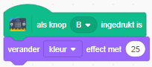

Druk op de rechterknop van de Micro:bit en kijk of de bal van kleur verandert.

Laten we het spel starten door op de knop van de Micro:bit te drukken: Vervang in je code  door 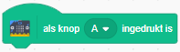
om het spel te starten als je op de linker knop drukt.

Het batje
Voeg een nieuwe “Paddle”-sprite toe en zet deze midden onderaan op je speelveld:
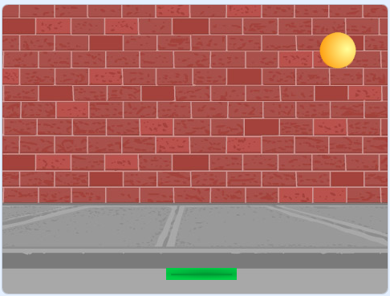
Zodra je deze sprite toevoegt lijkt de code te verdwijnen. Dat is omdat iedere sprite zijn eigen code heeft. De code die het gedrag van de bal uit programmeert staat nog onder de bal-sprite.

Naast de twee knoppen kan de Microbit ook zien dat je hem scheef houdt. Daarmee kunnen we het batje besturen. Voeg de volgende code aan de sprite van het batje toe:
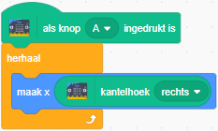

Als je deze draait, kan je het batje heen en weer bewegen door de Micro:bit te draaien.

… alleen gaat het batje niet ver genoeg naar links en naar rechts. Als je de kantelhoek vermenigvuldigt met 2, dan schuift het batje wel het hele scherm over:

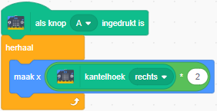

Stuiteren tegen het batje

Ga terug naar de Ball sprite.

Laat de twee blokken code die je tot nu toe hebt gemaakt staan. Maak een nieuw blok code, dat ervoor zorgt dat de bal op het batje stuitert:

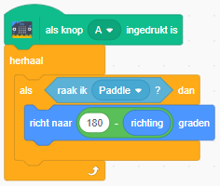

Dit is een mooie plek in de code om de score bij te houden:
Maak een nieuwe variabele (voor alle sprites) en noem deze “score”.
Aan het begin van het spel zet je de score op 0 en iedere keer als de bal het batje raakt krijg je er een punt bij:
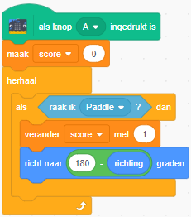
Vergeet niet om af en toe je code op te slaan

Werkt het spel al een beetje? Speel het maar een tijdje en kijk wat je opvalt.

Als je de bal met de zijkant van het batje raakt, blijft hij soms stuiteren ‘in’ het batje.Als je dat wilt voorkomen, kan je de bal alleen laten stuiteren als hij daarvoor naar beneden ging:
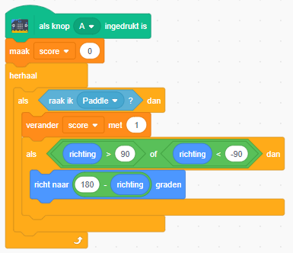

Af gaan
Als je het spel nu test, dan kan je punten krijgen door de bal goed te kaatsen. Alleen als je de bal mist, dan loopt het spel gewoon door. Dat is natuurlijk niet de bedoeling.

Voeg een nieuw blok code toe om het spel te laten stoppen als de bal te laag komt:

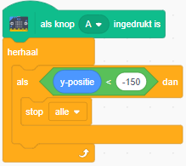

Probeer het spel uit.

Dat afgaan kan natuurlijk veel leuker!
Door effecten toe te voegen kan je de bal bijvoorbeeld laten exploderen of vervagen.
Zorg er voor dat je aan het begin van het spel alle veranderingen aan de sprite weer herstelt. Anders kan je het spel de tweede keer niet goed meer spelen.

Bijvoorbeeld:
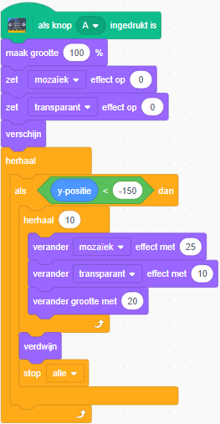

Ik hoef je er natuurlijk niet meer aan te herinneren om je code af en toe op te slaan
Laat iemand anders ook het programma een keer spelen. Wie weet heeft die andere persoon nog goede tips.

Verdere uitbreidingen
Hoe zou je het spel nog beter kunnen maken? Denk aan
- Geluiden
- De bal sneller laten gaan als je meer punten hebt
- De Micro:bit heeft ook een 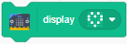blok. Wat zou je daarmee kunnen? Of toch een tekst tonen?

Laat je fantasie de vrije loop, maak er wat moois van!

… en als je er even niet uitkomt: hulp vragen mag altijd!

Installatietips (voor thuis)
In deze opdracht gebruiken we een koppeling tussen Scratch en de Micro:bit. Die koppeling bestaat uit twee delen: een deel op de computer (of de tablet) en een deel op de Micro:bit.
- Voor het computer-deel heb je onder Windows en MacOS heb je een apart programma nodig, Scratch Link. Op Android en ChromeOS zit dat deel van de koppeling al in de Scratch app.
- Voor het deel op de Micro:bit heb je een “hex file” nodig, dat je naar de Micro:bit kopieert.

Deze bestanden, met installatie instructies en oplossingen van veel voorkomende problemen zijn te vinden op https://scratch.mit.edu/microbit

De code van dit project is te vinden op https://scratch.mit.edu/projects/362143391

